[1]

Documentación acorde a las pruebas del ATmega 8515 con dos (program file .hex), y a la conexión de la RAM.

*Laura Elena Aristizabal Millán,* Programa de Ingeniería Electrónica, Facultad de Ingeniería, Universidad del Quindío - Colombia.

1. ***INTRODUCCION***

El concepto de "latch", es importante en la creación de dispositivos de memoria. La función de éste circuito es "capturar" el valor creado por las señales de entrada al dispositivo y mantener ese valor hasta que lo cambie alguna otra señal o se muestre en la salida.

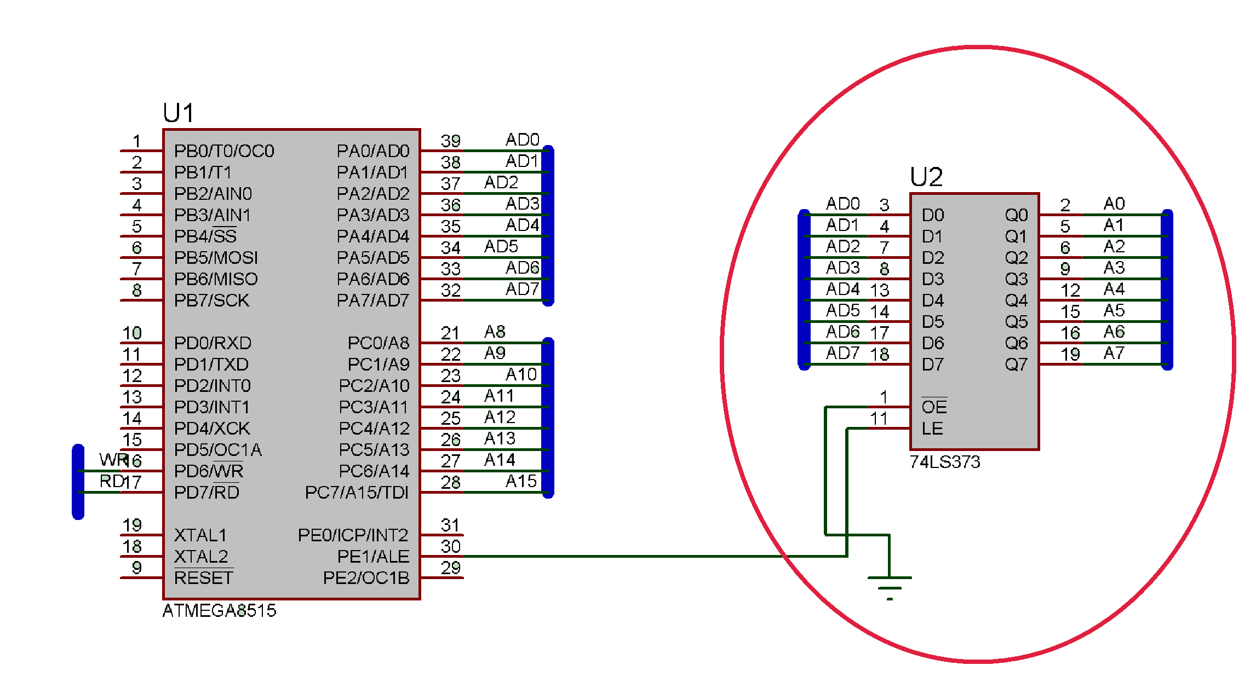

***Figura 1.*** *LATCH 74LS373 conectado al ATmega 8515.*

1. **DESARROLLO**

* teniendo la construcción previa del puerto de 8 pines y sus respectivas pruebas a partir de compuertas lógicas se procede a configurar dos puertos de los creados, uno como entrada y el otro como salida.

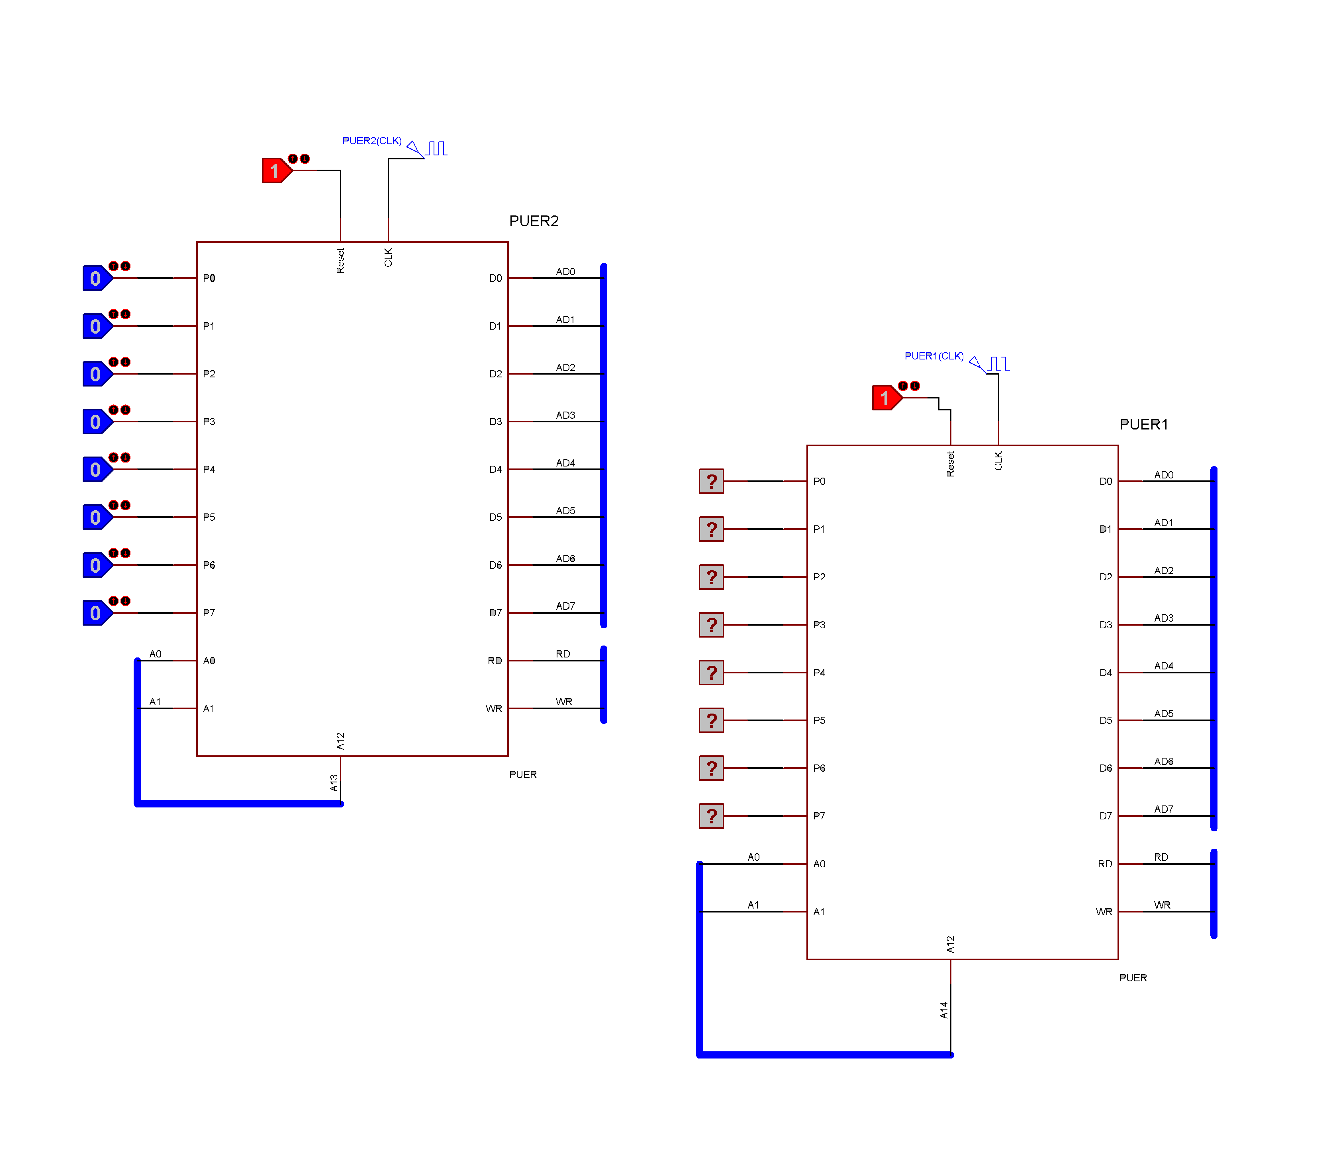

***Figura 2.*** *Puertos de entrada y salida.*

* Posteriormente se conecta el microcontrolador ATmega 8515 con el latch 74LS37 configurando los pines de salida de los puertos a las salidas de Direcciones y Datos del ATmega y conjuntamente a las entradas del LATCH para que obtener como salida las direcciones del procesador para escribir o leer en ellas.

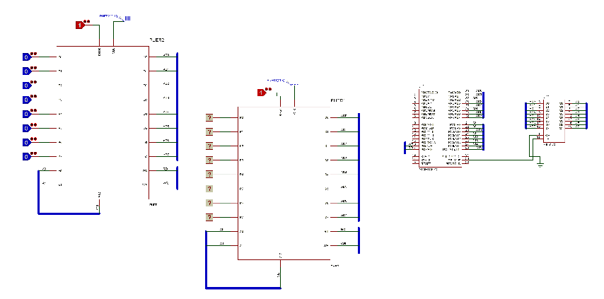

***Figura 3.*** *Componentes interconectados a través del pin de conexión [AD0-AD7]*

* Se debe cagar dentro del ATmega un archivo .hex creado y compilado previamente en la plataforma CODEBLOCKS en un nuevo proyecto que configure los puertos como entrada y salida de datos cada uno con las direcciones que el ATmega tiene por defecto.

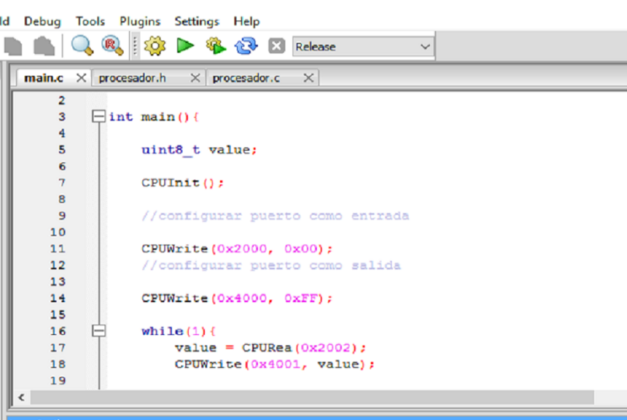

***Figura 3.*** *Código .hex cargado al ATmega 8515.*

* Finalmente se probó su funcionamiento de toda la conexión demostrando el óptimo funcionamiento del puerto para que seguido de esta prueba se pueda hacer la conexión de la RAM.

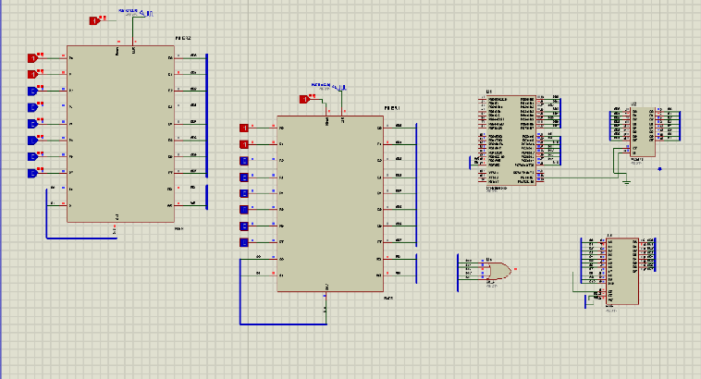

***Figura 4.*** *Prueba final del ATmega con el .hex y la RAM conectada al LATCH y a las salidas del PUERTO.*

# conclusion

Un **latch** (late memory inglet) tiene una configuración biestable asíncrono usado para almacenar información en sistemas lógicos digitales. Un latch puede almacenar un bit de información, asimismo los latches se pueden agrupar de tal manera que logren almacenar más de 1 bit, por ejemplo el 'latch quad ' (capaz de almacenar cuatro bits) y el 'latch octal' (capaz de almacenar ocho bits). Los latches son dispositivos biestables asíncronos que no tienen entrada de reloj y cuyo cambio en los estados de salida es función del estado presente en las entradas y de los estados previos en las salidas (retroalimentación). Los latches a diferencia de los flip-flops no necesitan una señal de reloj para su funcionamiento.

Referencias

1. Atmel® Corporation, *ATmega8515 8-bit AVR® microcontroller*.

[3] Ing. Capacho, Luis Miguel, Asesorías y *apuntes en clase*

[4] Ing. Lopez, Gerardo, Asesorías y *apuntes de laboratorio*.

1.